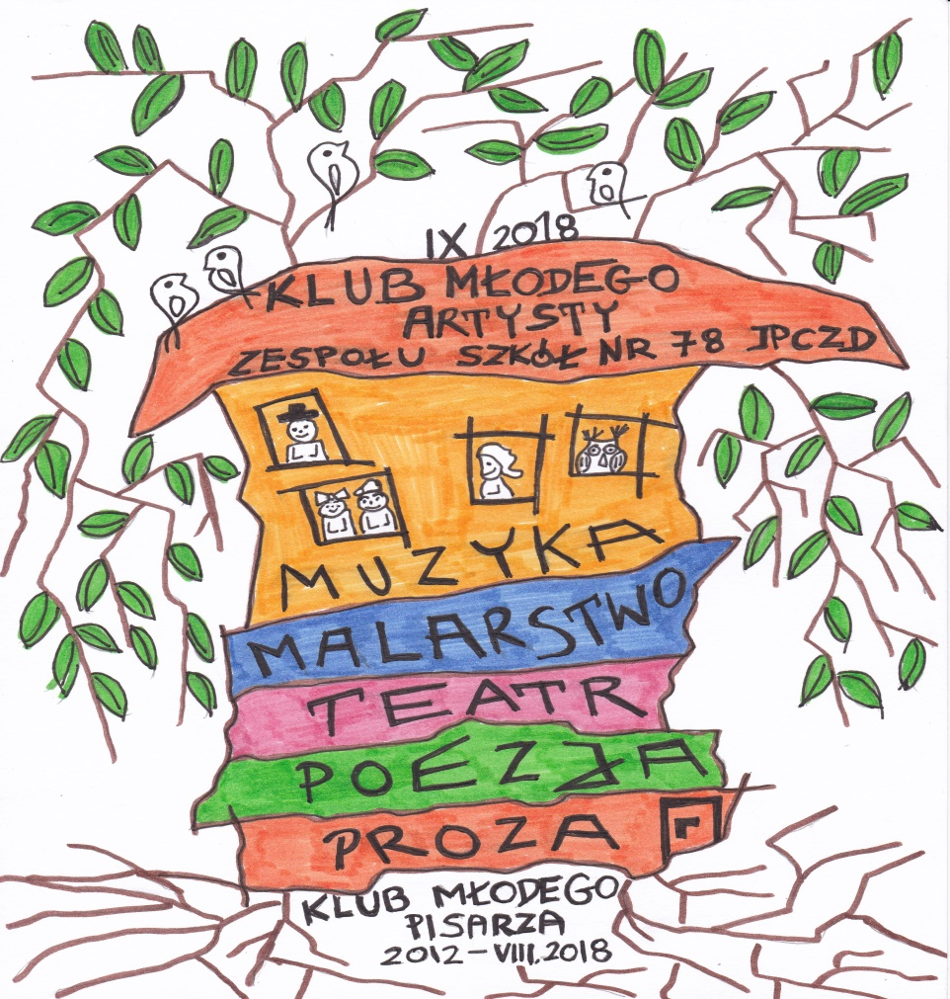

KLUB MŁODEGO ARTYSTY

KONSPEKT I KARTY PRACY

TEMAT ZAJĘĆ: ZOFIA STRYJEŃSKA – OBRAZY

Warszawa, dnia 06.05.2020r.

KONSPEKT I KARTY PRACY DO WARSZTATÓW
ORGANIZOWANYCH W RAMACH DZIAŁALNOŚCI
KLUBU MŁODEGO ARTYSTY
,,ZOFIA STRYJEŃSKA - OBRAZY”

OSOBA PROWADZĄCA: Agnieszka Łęczycka

Termin zajęć:

Godzina zajęć:

Czas trwania zajęć: 60 – 90minut

CELE OGÓLNE:
- redukowanie napięć emocjonalnych związanych z pobytem w szpitalu
- aktywizacja pacjentów
- rozwijanie umiejętności pisarskich u pacjentów
- rozwijanie zainteresowań sztuką polską

CELE SZCZEGÓŁOWE:

* Cel terapeutyczny
- pozbycie się stresu związanego z chorobą
- umiejętność skupienia uwagi
- wzmacnianie wiary we własne możliwości
* Cel poznawczy
- poznanie twórczości Zofii Stryjeńskiej
* Cel wychowawczy
- zachęcanie do poszerzania wiedzy o sztuce polskiej
- zachęcanie do tworzenia własnej poezji
- umiejętność patrzenia na obrazy
- umiejętność wyrażenia słowami co się widzi i czuje

METODY PRACY:
- praktyczne działanie

ŚRODKI DYDAKTYCZNE:
Quiz ,,Zgaduj zgadula”, film slajdy z obrazami autorstwa Zofii Stryjeńskiej
karty pracy, ołówki, kredki, gumki, tablica, flamastry,

OBRAZY POCHODZĄ ZE STRON:
* kultura.tarnow.pl
* wyborcza.pl
* bialczynski.pl
* niezalezna.pl
* artinfo.pl
* sztuka.agraart.pl

FORMA ZAJĘĆ:
- praca z grupą - grupa starsza

PLAN WSPÓŁPRACY Z PACJENTAMI:

1. Integracja grupy:
* powitanie
* ułatwienie komunikacji poprzez wykonanie karteczek z imionami
* wprowadzenie w tematykę zajęć
2. Poznanie twórczości Zofii Stryjeńskiej poprzez quiz
3. Rozdanie kart pracy z obrazami Zofii Stryjeńskiej
– napisanie krótkiego wiersza pt. ,,Co czuję ? co widzę?”
– inspiracja obrazami malarki.
4. Powtórzenie wiedzy nabytej w czasie zajęć.
5. Zebranie prac i podziękowanie za udział w zajęciach.
6. Ocena zajęć przez uczestników w formie buziek:
- bardzo dobre zajęcia
- dobre zajęcia
- kiepskie
7. Wywieszenie prac uczestników na tablicy Klubu Młodego Artysty

KLUB MŁODEGO ARTYSTY
ZOFIA STRYJEŃSKA - OBRAZY

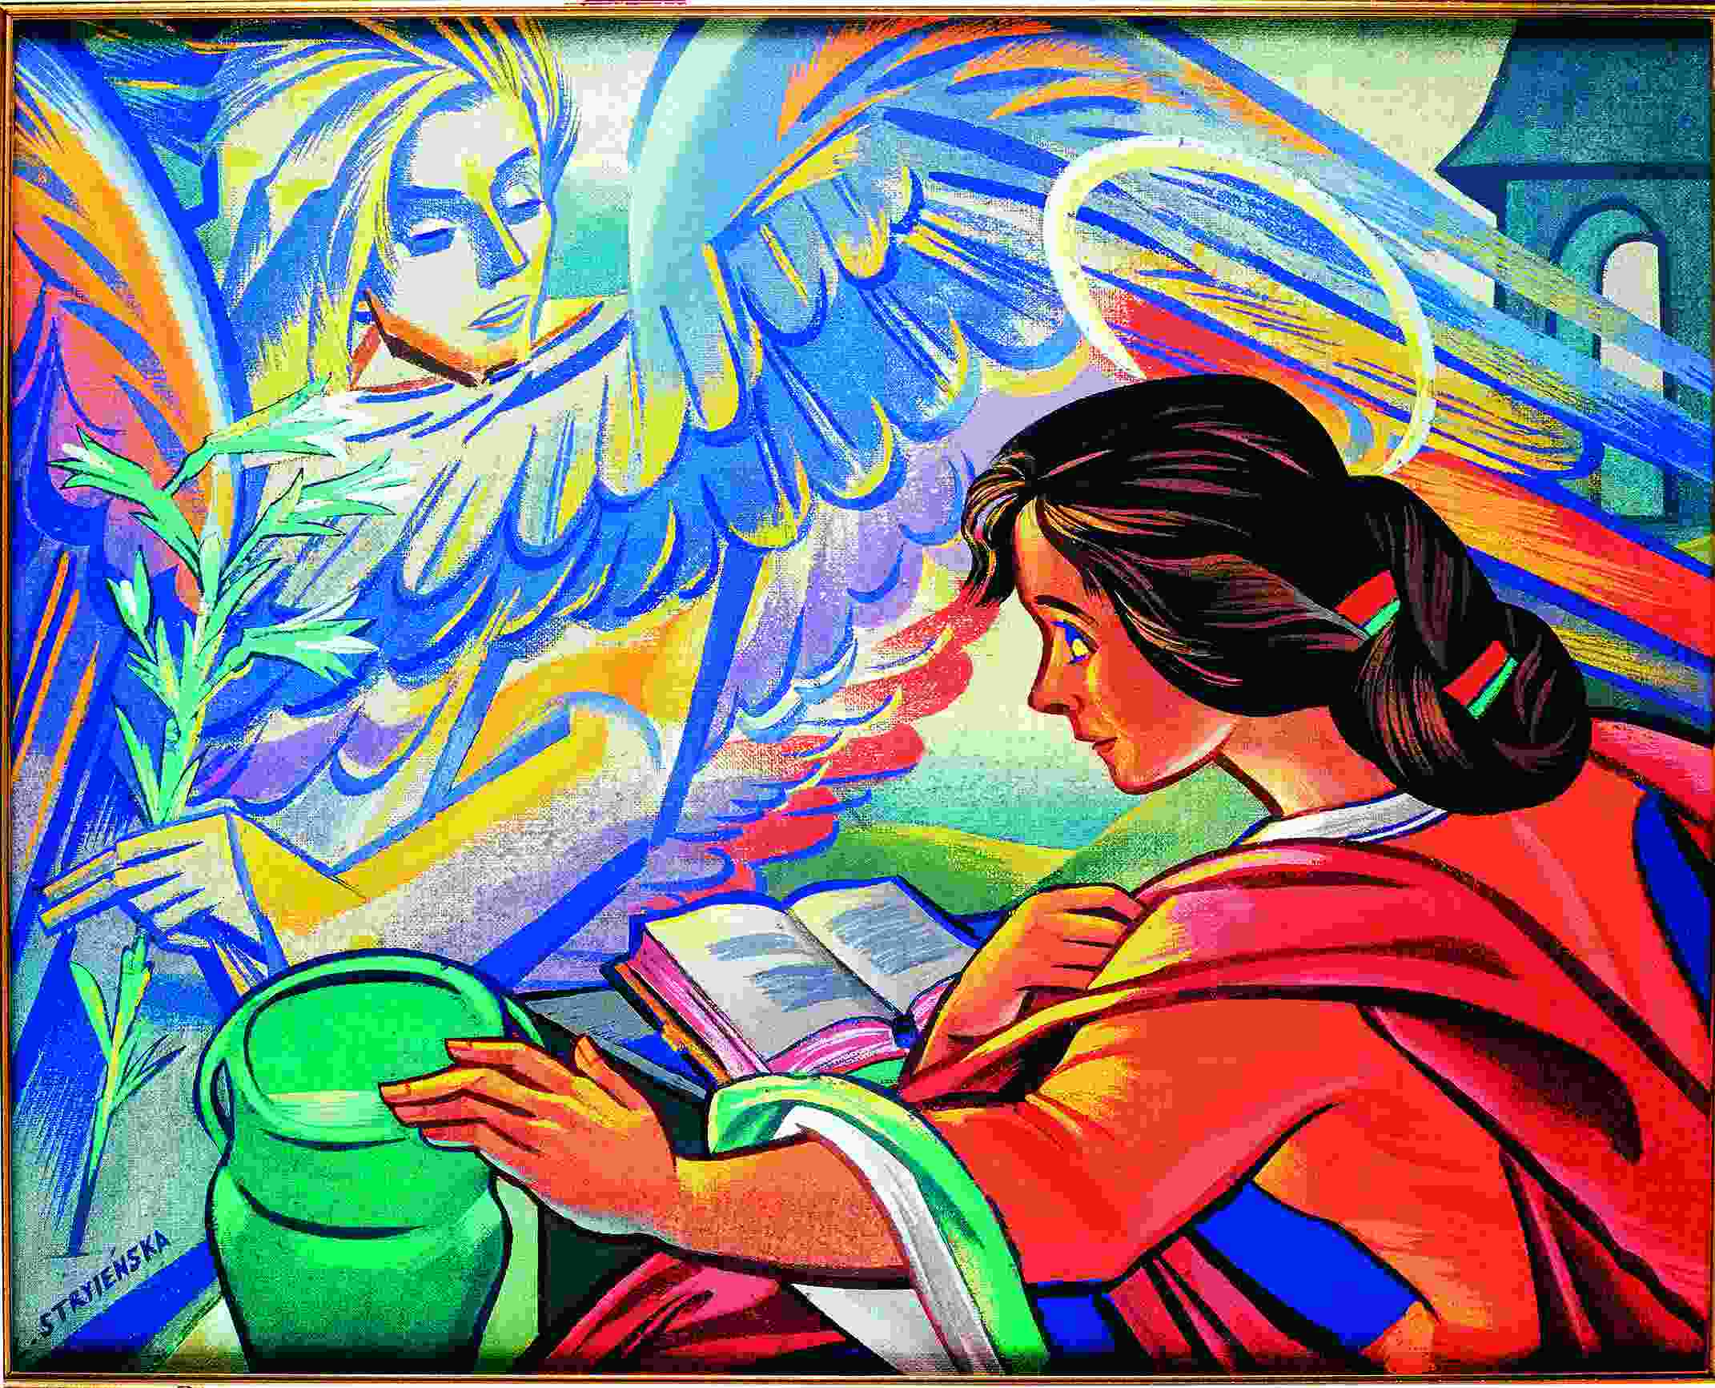

CO CZUJĘ? CO WIDZĘ?

……………………………………………………………..

……………………………………………………………..

…………………………………………………………….

……………………………………………………………

…………………………………………………………..
Autor wiersza

KLUB MŁODEGO ARTYSTY
ZOFIA STRYJEŃSKA -OBRAZY

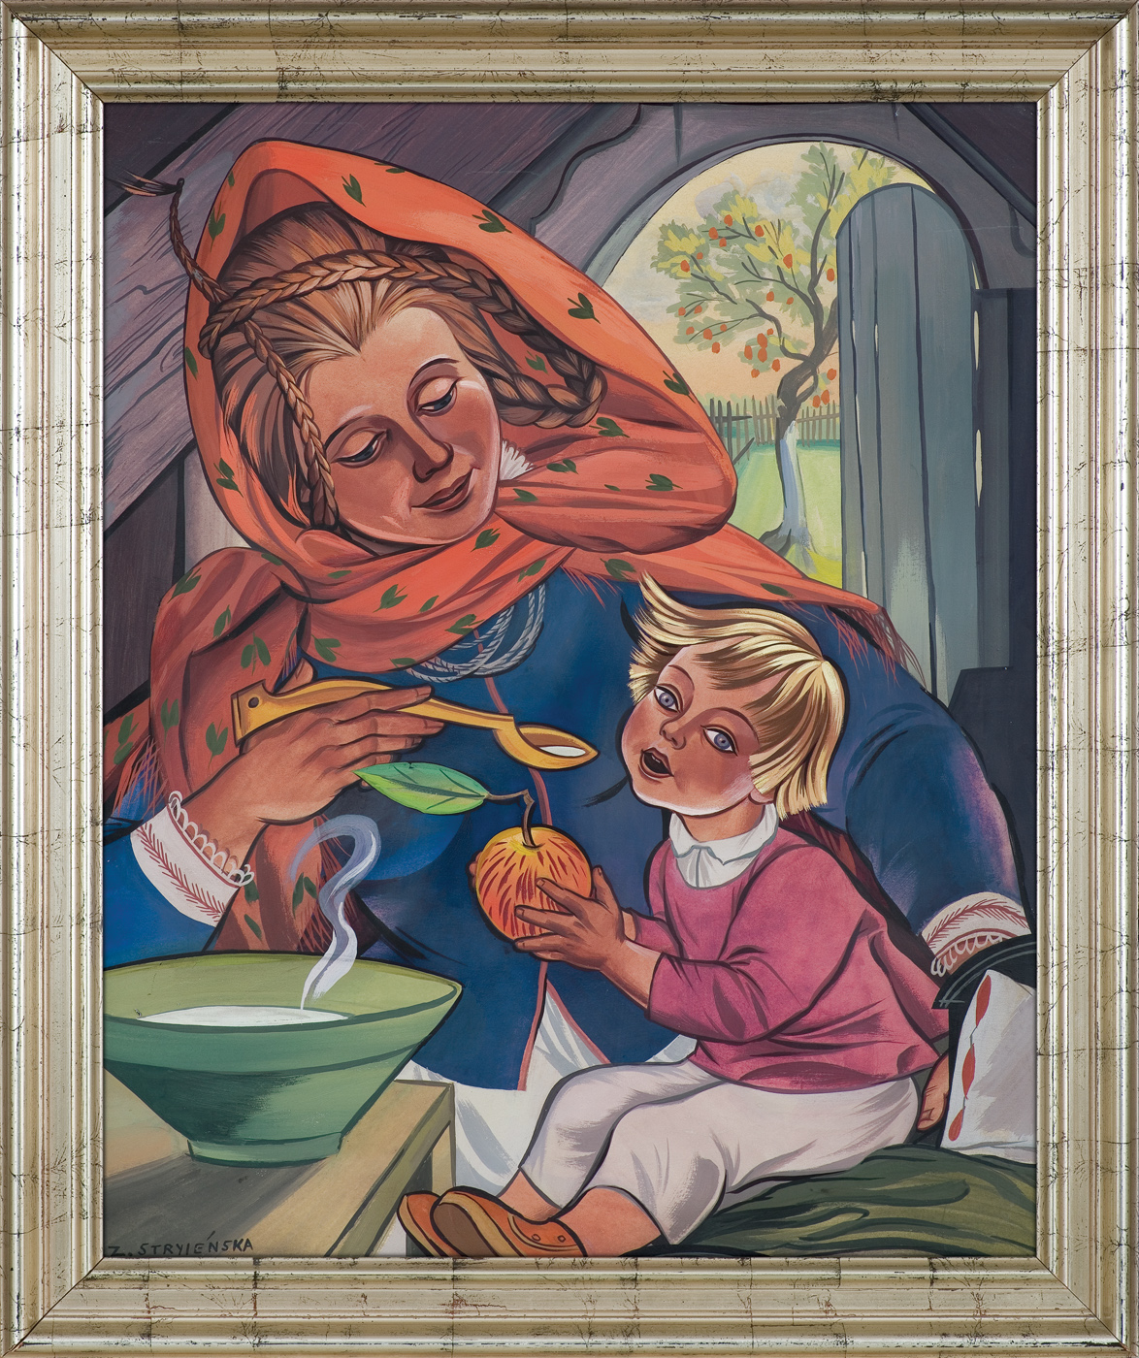

CO CZUJĘ? CO WIDZĘ?

……………………………………………………………..

……………………………………………………………..

…………………………………………………………….

……………………………………………………………

………………………………………………………….
Autor wiersza

KLUB MŁODEGO ARTYSTY
ZOFIA STRYJEŃSKA - OBRAZY

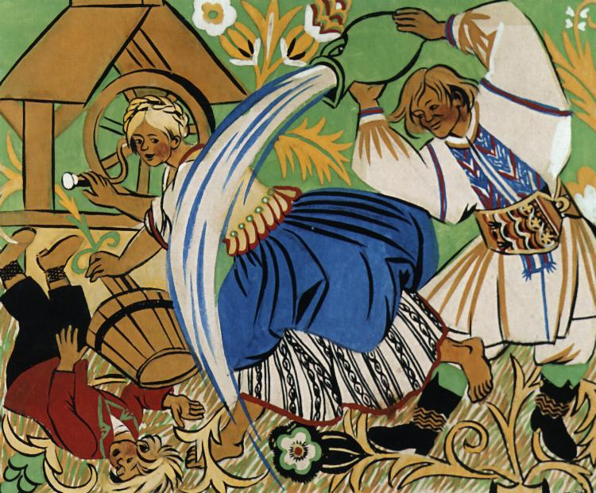

CO CZUJĘ? CO WIDZĘ?

……………………………………………………………..

……………………………………………………………..

…………………………………………………………….

……………………………………………………………

………………………………………………………….
Autor wiersza

KLUB MŁODEGO ARTYSTY
ZOFIA STRYJEŃSKA - OBRAZY

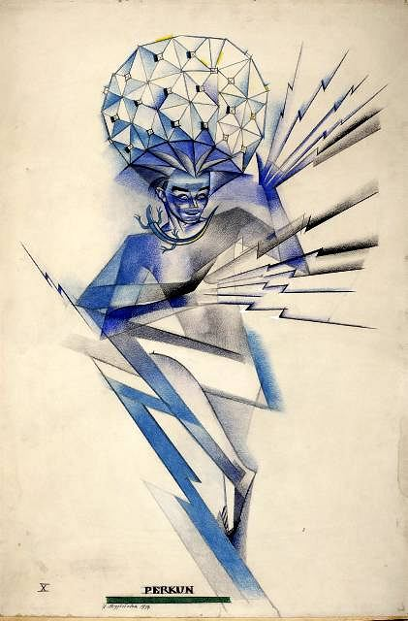

CO CZUJĘ? CO WIDZĘ?

……………………………………………………………..

……………………………………………………………..

…………………………………………………………….

……………………………………………………………

…..……………………………………………………….
Autor wiersza

KLUB MŁODEGO ARTYSTY
ZOFIA STRYJEŃSKA - OBRAZY

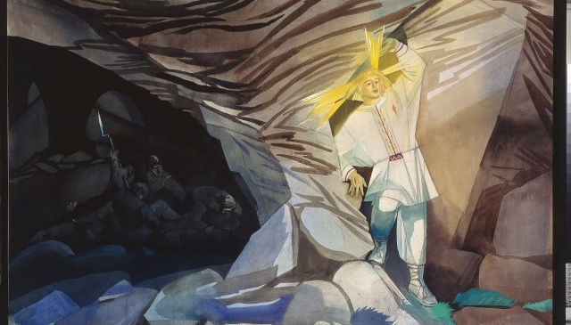

CO CZUJĘ ? CO WIDZĘ ?

……………………………………………………………..

……………………………………………………………..

…………………………………………………………….

……………………………………………………………

……………………………………………………….
Autor wiersza

KLUB MŁODEGO ARTYSTY
ZOFIA STRYJEŃSKA - OBRAZY

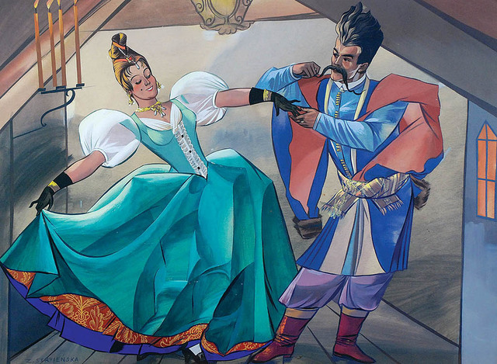

CO CZUJĘ? CO WIDZĘ?

……………………………………………………………..

……………………………………………………………..

…………………………………………………………….

……………………………………………………………

……….………………………………………………………….
Autor wiersza

